科技论文申报表

申报单位名称 |  | 阳城国际发电有限责任公司 |  |  | 完成时间
上级单位名称 |  | 中国大唐集团公司 |  |  | 2004-6
科技论文标题 |  | 凝汽器铜管泄漏原因分析
论文作者
姓名 | 单位 |  | 职务 | 职称 | 联系电话
孙志文 | 阳城国际发电有限责任公司 |  | 专工助理 | 工程师 | 13363565186
论文摘要
阐述了导致凝汽器铜管发生泄漏的几种原因及其判断方法，并针对其泄漏的原因做出相应的检修处理方案和运行中所应采取的适当的措施。
分子公司审查意见
同意申报
备注：科技论文附在本表格后面。

凝汽器铜管泄漏原因分析
孙志文
（阳城国际发电有限责任公司 山西省 晋城市 048102）
[ 摘 要 ] 阐述了导致凝汽器铜管发生泄漏的几种原因及其判断方法，并针对其泄漏的原因做出相应的检修处理方案和运行中所应采取的适当的措施。
[ 关键词 ] 凝汽器、铜管、泄漏、原因分析、故障处理、运行措施
阳城国际发电有限责任公司（以下简称阳城电厂或我公司）＃2机组自投运以来，凝汽器铜管频繁泄漏，且日趋严重。表现为机组运行时，在凝汽器胶球系统投运情况下，凝结水导电度严重超标，当停运胶球系统后，凝结水导电度会逐渐减小。凝结水导电度的正常值应小于0.2μs/cm，而#2机组凝汽器在堵漏前凝结水导电度可达到0.6-0.9μs/cm。
阳城电厂的凝汽器为双进双出管壳式，即循环水分两路流过凝汽器，循环水从前水室下方的进水管进入凝汽器下半部铜管内，在后水室转向，反向流过凝汽器上半部铜管，从前水室上方的出水管中引出，蒸汽在凝汽器内部流过铜管表面，故在减负荷运行时，可以停运一侧循环水系统而不间断凝汽器运行。
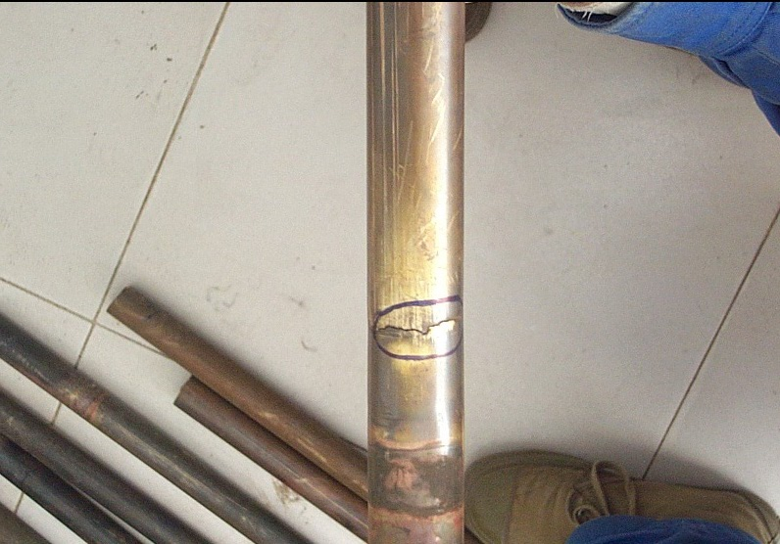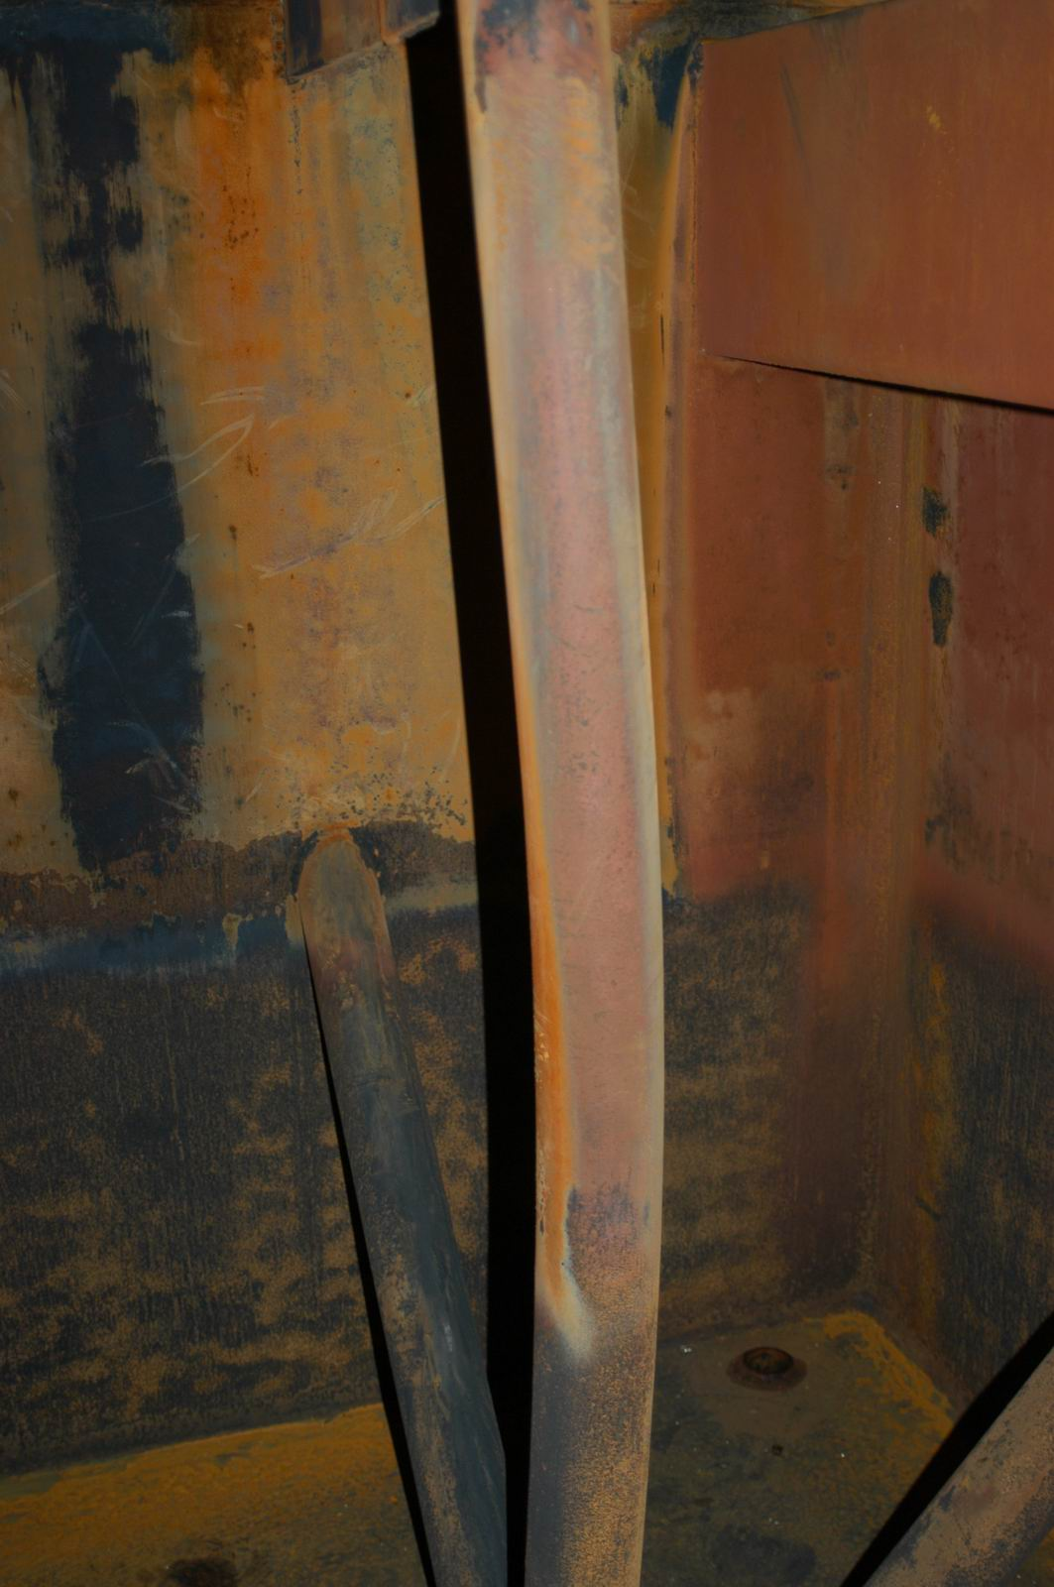
图一 图二
我们采用真空塑料薄膜法，对凝汽器铜管进行了多次查漏加堵工作，共堵管六百余根。并抽取部分铜管进行检查，发现铜管中部断裂，内表面呈暗绿色，铜管裂纹为周向裂纹，在两相邻管板之间，为旧痕迹（如图一）。停机后进入凝汽器热井检查，发现凝汽器管板的支撑立柱沿汽机轴向前后侧两排弯曲变形严重（如图二）。
真空塑料薄膜法，即停运一侧循环水系统，进入该侧循环水水室，在铜管的两端覆盖塑料薄膜，由于凝汽器汽侧的抽真空系统在正常运行，若该侧凝汽器的铜管有泄漏，则泄漏铜管两端的塑料薄膜会有吸凹现象，通过这一现象就可检查出哪一根铜管发生泄漏。
由于铜管的频繁泄漏，导致凝结水水质不合格，严重影响了机组的安全运行。根据凝汽器生产厂家提供的有关数据资料和运行规定，当凝汽器铜管的堵管数量达到800根以上时，就可能影响凝汽器的换热性能，当堵管数量达到总数量16468根的10％，即1646根以上时，就得采取部分更换铜管的措施。
凝汽器铜管泄漏一般有以下几种原因：
1、铜管本身质量存在问题
在凝汽器穿铜管前，首先要检查生产厂家提供的铜管出厂合格证明，包括化学成分、物理性能及热处理证明。然后对铜管进行外观检查，看铜管表面是否有裂纹、砂眼、腐蚀、毛刺，铜管内是否有杂物和堵塞，铜管的直径、壁厚、长度等几何尺寸是否符合要求等；将有缺陷的铜管予以除去。其次通过进行以下全部四种或部分试验对铜管进行检查：
（1）化学成份试验，抽查部分铜管，送到相关研究所进行化验、试验，做铜管化学成份分析，与厂家提供的化学成份进行对比。
（2）氨熏法试验，用以检测铜管的残余应力是否过大，如果应力超标而整根铜管没有采取退火处理，即消除内应力处理，在运行中铜管有可能因为内应力而破裂。
（3）水压试验或涡流探伤，按规定抽取铜管总数的5%进行水压试验，试验压力为0.3~0.5MPa，若不合格率达到安装总数的1%时，则每根铜管都应进行水压试验；或者对整批铜管做涡流探伤试验，来代替铜管的水压试验，这样可大大减轻工作量。
（4）工艺性能试验，对铜管进行扩张试验和压扁试验，在铜管内径扩大到比原内径大30%或铜管的短径相当于原铜管直径的一半时，看其试验结果是否合格；
若铜管存在质量问题，则在安装前必须要求其生产厂家全部重新处理该批铜管或更换新的铜管；若在运行当中发现铜管存在质量问题，则必须做好运行措施，在适当的时候更换全部铜管。
在#2机组凝汽器穿铜管前，对凝汽器铜管进行出厂合格证明检查、外观检查、水压试验、扩张试验、压扁试验等，结果均符合要求；在凝汽器发生泄漏后，抽取部分铜管送到有关研究院检查，证明铜管的化学成分符合要求。
2、铜管穿管和胀管时出现问题
（1）在凝汽器穿铜管前，应将管板和隔板孔内的毛刺、杂物清理干净，穿管时在每根管子头部插入导向器，防止在穿管时划伤铜管和损伤铜管头，使凝汽器在长期运行后导致泄漏。
若是因为穿管时划伤铜管而产生裂纹，则这种裂纹应该是沿铜管长度方向，但从#2机凝汽器抽取的铜管来看，裂纹为周向裂纹，所以穿管时划伤铜管这种原因可以排除，因裂纹为旧痕迹，故也不是在抽铜管时由于外力而产生的裂纹。
（2）在凝汽器胀管时，采用工具和方法不合适而导致胀口处泄漏。
如果胀口处发生泄漏，在机组运行时可以从凝检泵取样分析中看出，而实际取样结果正常，且从抽取的铜管来看，裂纹产生在铜管中部，而并非在胀口处。为进一步确认铜管是从中部还是从端部胀口处破裂，我们在凝汽器堵漏时，选取几根泄漏量较大的铜管，在两侧端口处分别打入一小截铜堵头，打入深度150mm左右，而后在铜管口贴薄膜，未有吸凹现象，说明该铜管不是从两端的胀口处破裂；在凝汽器安装结束后，对凝汽器进行灌水试验，试验结果合格；通过以上分析检查，应该排除胀口泄漏。
若在安装时，发现铜管被划伤或胀口未胀紧而发生泄漏，则必须更换新的铜管或补胀，若在运行中发现该现象，则利用停机的时机，用铜堵头将发生泄漏的铜管堵住。
3、镀膜效果不好，使铜管腐蚀泄漏。
凝汽器铜管镀膜目的是在铜管的内表上形成有一定密度和韧性的的棕红色保护膜，防止铜管内表面与冷却水直接接触而受到腐蚀，有效保护铜管，延长了铜管的使用寿命。
在铜管镀膜前应先进行铜管表面预处理，除去铜管内表面的污物，并在凝汽器管板上涂刷保护漆，防止化学溶液浸蚀管板胀口；在铜管镀膜时严格控制凝汽器入口、出口循环水中Fe²⁺浓度，循环水的加药量、PH值、循环水温度、镀膜时间等，当凝汽器出入口Fe²⁺浓度差达到一定的范围内，则铜管镀膜达到规定的要求；在镀膜结束后也可通过抽取铜管做试验，检查铜管内的镀膜是否有效。
若该保护膜未达到规定的要求，则必须重新进行铜管镀膜。
判断铜管的裂纹是腐蚀裂纹还是应力裂纹，可对铜管裂纹及周围区域进行外观检查、微观显微分析、电镜分析等，分析其产生裂纹的原因。如果为腐蚀产生的裂纹，通过上述方法，可以看到裂纹周围区域有腐蚀点及腐蚀坑，且裂纹处铜管组织发生变化，若为应力裂纹则无上述现象。
4、凝汽器、管板、隔板安装时出现问题
我公司凝汽器由其前后侧下部各10个支撑点来支撑，凝汽器复水器底部由3块钢板焊接组成，凝汽器复水器、凝汽器外壁、凝汽器喉部、低压外缸都是由较薄的钢板焊接组装而成为一体，管板及隔板由立柱支撑在凝汽器的复水器上，管板与隔板从北到时南形成一梯度，南侧管板比北侧高44mm，中间的隔板的标高从北到时南依次增高，管板孔与隔板孔的中心线呈一直线。
在凝汽器安装时，凝汽器、复水器及凝汽器外壁在焊接组装时产生焊接变形，安装管板和隔板时垂直度、平行度、梯度不符合要求，中心不对中，管板与凝汽器外壁之间焊接变形，管板之间的加强肋板焊接变形等，都会使铜管长期处于受力状态，在机组启动及停机时，凝汽器、复水器、管板、隔板的热胀冷缩的方向不一致，会使铜管承受其热胀冷缩的交变应力，最终会使铜管因应力疲劳而产生裂纹，导致泄漏。铜管受这种外应力产生的裂纹为横向裂纹，与抽出的铜管裂纹相一致。
#2机组凝汽器复水器及凝汽器外壁在焊接时曾产生过一定的变形，在安装管板时，出现过安装顺序错误。故我们初步判定#2机凝汽器铜管泄漏为凝汽器焊接组装时的变形所引的应力疲劳而出现裂纹，而管板和隔板的垂直度、平行度、梯度、中心线对中是否合格，凝汽器的变形严重与否等工作，可通过拉钢丝的方法进行检查。
2004年4月份，利用#2机组大修的机会，对＃2机凝汽器所有的尚未堵漏的铜管进行涡流探伤，并更换所有泄漏的铜管，共约1800余根；在凝汽器沿汽机轴向前后侧两排管板的支撑立柱处，增加斜支撑来加强对隔板的支撑，在凝汽器外面底部增加支柱，以弥补由于凝汽器钢板因强度不够而在凝汽器运行时发生的重力变形，此外对凝汽器内部所有管板、隔板、立柱、加强肋板之间的焊缝进行仔细的检查，若焊缝开裂、焊缝强度不够或有漏焊的地方重新进行补焊；并在凝汽器检修结束后对凝汽器进行灌水试验，试验结果合格后重新进行铜管镀膜。目前#2机凝汽器运行良好，凝结水导电度也在正常范围内。这也充分说明#2机凝汽器在安装过程中，有一定的焊接变形，但不是特别严重，因为只靠加强支撑无法从根本上消除焊接变形所产生的应力，只能局部减小铜管所受到的应力；如果凝汽器及隔板变形严重，则必须重新组装凝汽器及隔板，才能从根本上消除焊接变形所产生应力。
根据#2机组凝汽器的实际工作情况，在大修前我们制定了一些相应的防范措施，来保证机组安全经济地运行，具体措施如下：
1、重新进行凝汽器铜管镀膜，通常凝汽器铜管每两年进行一次镀膜处理，在必要时可缩短镀膜的周期。2003年3月份对#2凝汽器的铜管进行镀膜，镀膜后凝结水的导电度基本达到正常值。
2、改变胶球系统投运方式，正常运行时胶球系统为连续运行，针对实际情况可以考虑每周进行两到三次、每次2-3小时的定期投运方式，这样沉积在铜管表面的污垢就可将裂纹堵住，但这是以牺牲铜管的换热效果为代价的。实践证明在改变胶球系统运行方式后，凝结水导电度有一定的下降。
3、在循环水系统启动时，要保证循环水管道充分的排空及注水，保证凝汽器水侧的呼吸阀畅通，尽量减少系统启动时对凝汽器内部的管板及管束的冲击。运行中要加强对循环水水质的监督，定期加药，每天化验，防止循环水水质不合格，对铜管造成腐蚀。
4、机组启动、停机以及机组负荷变化率较大时，旁路蒸汽和疏水进入凝汽器，凝汽器的运行工况比正常运行时恶劣，这可能对凝汽器的管板及管束造成冲击，运行时要加强监视，并尽量减少机组的启停次数，保证平稳地升降负荷。
5、定期检查、清理凝汽器水室，保证锌板与凝汽器水室可靠接触，适当抽取铜管，随时了解铜管腐蚀情况。
针对#2机发生的凝汽器泄漏情况，我们及时对其他机组凝汽器的复水器增加支撑，在凝汽器外面底部增加支柱，同时对凝汽器内部所有管板、隔板、立柱、加强肋板之间的焊缝进行仔细的检查，并有针对性地重新进行补焊，做到防患于未然，确保其他机组凝汽器不发生类似的情况。

作者简介：
孙志文，1976年11月17日出生，1999年毕业于华北电力大学（保定）热能动力工程专业，工程师。

